
МИНИСТЕРСТВО ТРАНСПОРТА РОССИЙСКОЙ ФЕДЕРАЦИИ
ФЕДЕРАЛЬНОЕ ГОСУДАРСТВЕННОЕ АВТОНОМНОЕ ОБРАЗОВАТЕЛЬНОЕ
УЧРЕЖДЕНИЕ ВЫСШЕГО ОБРАЗОВАНИЯ
«РОССИЙСКИЙ УНИВЕРСИТЕТ ТРАНСПОРТА»
(РУТ (МИИТ)
________________________________________________________________
Институт транспортной техники и систем управления
Кафедра «Управление и защита информации»

Отчет по лабораторной работе №2
«Арифметические команды»
по дисциплине
«Машинно-ориентированные языки программирования»

Выполнил: студент ТКИ-341 Козлов А. Д.
Проверили: Доцент “УиЗИ” Логинова Л.Н.
Зав. лаборатории “УиЗИ” Антонов Д. А.

Москва 2024 г.
Цель работы: изучение арифметических команд и получение навыка работы с ними.
Постановка задачи:
Занести числа в память
a= 5'678'901;
b= 6'789'012;
c= 7'890'123;
d= 8'901'234;
e= 9'012'345;
f=10'123'456.

Произвести операции над числами a,b,c,d,e,f по вариантам, заданным в таблице. Результат вывести в память и распечатать в Memo.

Номер варианта | Выражение
25 | $$\frac{2*b-\frac{a}{4}}{a-1}$$

Код программы:
#include<iostream>
#include<conio.h>
#include<iomanip>
#include<sstream>

using namespace std;
const int DataSize = 144;

string IntToHex(int n)
{
stringstream ss;
ss << hex << n;
return ss.str();
}

// 1)
// 2*b - (a/4) = num1
// 1 3 2

// 2)
// a - 1 = num2

// 3)
// num1/num2 = num3

int main()
{
int32_t a = 5678901; // 0x56A735
int32_t b = 6789012; // 0x679794
int32_t c = 7890123; // 0x7864CB
int32_t d = 8901234; // 0x87D272
int32_t e = 9012345; // 0x898479
int32_t f = 10123456; // 0x9A78C0

unsigned char Memo[DataSize];
for (int i = 0; i < DataSize; i++) {
Memo[i] = NULL;
}

__asm {
PUSHAD

LEA EDI, Memo // Храним в регистре EDI адрес первого байта Memo

// 1)-1
MOV EAX, b
MOV EBX, 2
MUL EBX
MOV DWord Ptr [EDI], EAX
MOV DWord Ptr [EDI + 4], EDX

// 1)-2
MOV EAX, a
xor EDX, EDX
MOV EBX, 4
DIV EBX
MOV EBX, EAX
MOV ECX, 0

// 1)-3
MOV EAX, DWord Ptr [EDI]
MOV EDX, DWord Ptr [EDI + 4]
SUB EAX, EBX
SBB EDX, ECX
MOV DWord Ptr [EDI], EAX
MOV DWord Ptr [EDI + 4], EDX

// 2)
MOV EAX, a
SUB EAX, 1
MOV EBX, EAX

// 3)
MOV EAX, DWord Ptr [EDI]
MOV EDX, DWord Ptr [EDI + 4]
DIV EBX
MOV DWord Ptr [EDI], EAX

POPAD
}

for (int i = 0; i < DataSize; i++) {
if ((i % 16) == 0) {
cout << "\n" << setw(2) << i / 16 << ":";
}
else {
cout << " " << setw(2) << IntToHex(Memo[i - 1]);
}
}
_getch();

return 0;
}

Ход выполнения:
Разобьем выражение $\frac{2*b-\frac{a}{4}}{a-1}$ на пункты по приоритету выполнения математических операций.
Пункт 0:
Получаем адрес первого байта Memo:
LEA EDI, Memo
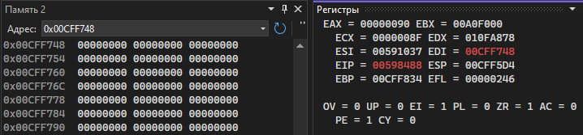

Пункт 1:
Вычислим числитель дроби, для этого определим порядок выполнения операций:
$$2*b-a/4$$
1 3 2
Операция №1:
Записываем переменную b в регистр EAX и константу в регистр EBX, затем перемножаем с числа в регистрах EAX и EBX, результат записываем в память Memo, как два двойных слова:
MOV EAX, b
MOV EBX, 2
MUL EBX
MOV DWord Ptr [EDI], EAX
MOV DWord Ptr [EDI + 4], EDX
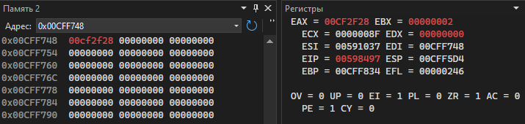
Проверяем: $2*b=2*{6 789 012}_{10}={13 578 024}_{10}={CF2F28}_{16}$, такой же результат мы видим в регистре EAX.
Операция №2
Записываем переменную a в регистр EAX, делим на константу и записываем в регистр EBX полученный результат из регистра EAX и инициализируем нулем регистр ECX для дальнейших вычислений:
MOV EAX, a
xor EDX, EDX
MOV EBX, 4
DIV EBX
MOV EBX, EAX
MOV ECX, 0
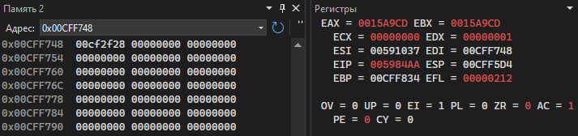
Проверяем: $a/4={{5 678 901}_{10}}/4={1 419 725}_{10} \left(ост. 1\right)={15A9CD}_{16}$, результат совпадает со значением в регистре EBX.

Операция №3
Записываем в регистры EAX и EDX младшую и старшую часть составной результата из пункта 1 соответственно, затем вычитаем из него число, подготовленное в предыдущем пункте (EBX младшая часть, ECX старшая). Сохраняем результат в память Memo:
MOV EAX, DWord Ptr [EDI]
MOV EDX, DWord Ptr [EDI + 4]
SUB EAX, EBX
SBB EDX, ECX
MOV DWord Ptr [EDI], EAX
MOV DWord Ptr [EDI + 4], EDX
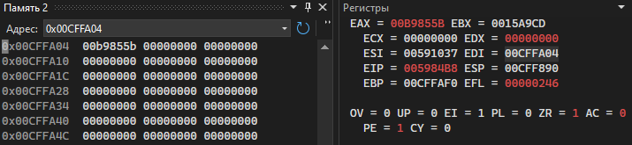
Проверяем: ${13 578 024}_{10}-{1 419 725}_{10}={12 158 299}_{10}={B9855B}_{16}$, тот же результат мы видим в регистре EAX.

Пункт 2:
Вычислим знаменатель дроби, для этого определим порядок выполнения операций:
$$a-1$$
Записываем переменную a в регистр EAX и перемножаем с числом, затем перемещаем результат в EBX для дальнейших вычислений:
MOV EAX, a
SUB EAX, 1
MOV EBX, EAX
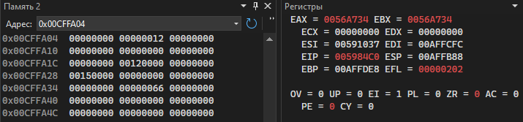
Проверяем: ${5 678 901}_{10}-1={5 678 900}_{10}={56A734}_{16}$, как видим это число находится в регистре EBX.

Пункт 3:
Вычислим всю дробь целиком, поделив числитель на знаменатель:
MOV EAX, DWord Ptr [EDI]
MOV EDX, DWord Ptr [EDI + 4]
DIV EBX
MOV DWord Ptr [EDI], EAX
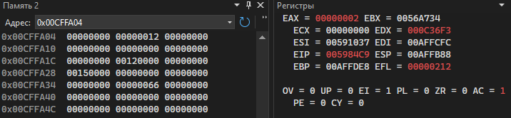
Проверим: возьмем числитель дроби, полученный после выполнения пункта 1 ( ${num1=12 158 299}_{10}={B9855B}_{16})$ и знаменатель дроби, который хранится в регистре EBX после пункта 2 ($num2={5 678 900}_{10}={56A734}_{16})$.
Разделим числитель на знаменатель, получим:
$${num1}/{num2}={{12 158 299}_{10}}/{{5 678 900}_{10}}=2_{10} \left(ост. 800 499\right)=2_{16}$$
В регистре EAX находится результат деления, сохраняем его в Memo как двойное слово.
Полный пример:

$$\frac{2*b-\frac{a}{4}}{a-1}=\frac{{2*6 789 012}_{10}-\frac{{5 678 901}_{10}}{4}}{{5 678 901}_{10}-1}=\frac{{13 578 024}_{10}-{1 419 725}_{10}}{{5 678 900}_{10}}=\frac{{12 158 299}_{10}}{{5 678 900}_{10}}=2_{10}$$

$$\frac{2*b-\frac{a}{4}}{a-1}=\frac{2*{679794}_{16}-\frac{{56A735}_{16}}{4}}{{56A735}_{16}-1}=\frac{{{CF2F28}_{16}-15A9CD}_{16}}{{56A734}_{16}}=\frac{{B9855B}_{16}}{{56A734}_{16}}=2_{16}$$

Вывод:
- В ходе выполнения лабораторной работы были изучены основные арифметические команды языка ассемблера, такие как ADD, SUB, MUL, DIV.
- Было продемонстрированно вычисление большой дроби с использованием этих команд, а также работа с числами большей разрядности, чем 32-bit.
- Выяснили, что при работе с большими числами требуется учитывать размер данных и ограничения регистров процессора.
- Показали, как при вычислении большого числа команды математических операций могу действовать вместе (например, ADD и ADC для учета знака числа и переноса битов из младшей части в старшую и наоборот.

Заключение
Выполнение лабораторной работы расширило знание команд языка ассемблера. Мы убедились, что правильное применение этих инструкций требует учета особенностей работы с регистрами. Полученные навыки будут необходимы при разработке любых вычислительных программ.

